Отчет по лабораторной работе №1

Выполнил студент группы БИВТ-22-2 Шманёв Егор
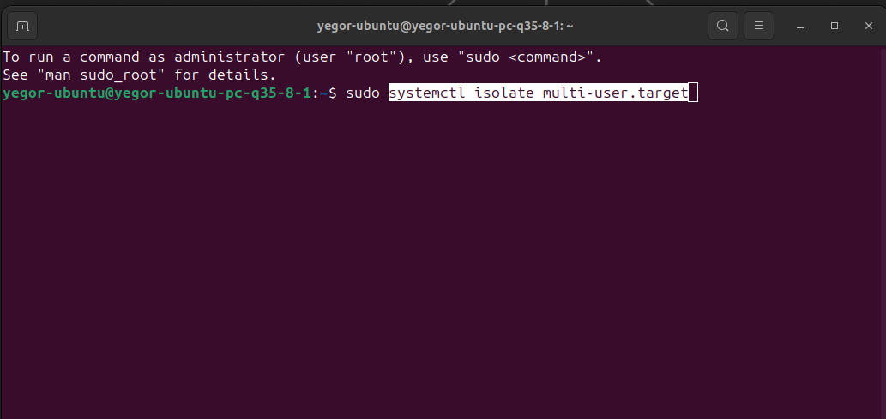
Рис. 1.1 – Команда для перехода в tty

